附件二

《甜醋》团体标准编制说明
一、 标准制定的目的和意义
甜醋产品起源于粤港澳地区，历史悠久、生命力强、生产工艺成熟、市场需求旺盛，曾获得“广东省食品文化遗产”的称号，是酿造文化与饮食文化的宝贵结晶。近年来，随着食品工业的持续进步和发展，为满足更多消费者的口味需求，甜醋产品也从传统的单一口味发展成为多种口味，例如：采用粮食和/或酒类和/或食用酒精以及水果（汁）等为原料生产的甜醋产品，也深受消费者尤其是年轻一代的喜爱。目前我国的甜醋产品已经在全国多个省份广泛开展生产和销售，并形成了众多的知名品牌产品，如海天、致美斋、珠江桥等等。
甜醋产品属于食醋，其主要生产工艺为液态发酵（也有个别产品使用固态发酵工艺），但在产品配料构成、产品风味口味、部分指标等方面，又与普通食醋产品不完全相同，例如：
（1）根据甜醋特殊风味要求以及调味应用的需求，其总酸含量一般为2.5 g/100mL左右，这样的酸度下，产品具有酸味适中、甜酸协调的独特口感，能满足特色菜肴的烹饪及食用需要。
（2）甜醋产品除主要使用普通食醋中会用到的粮食和（或）酒类和（或）食用酒精等原料外，还会根据风味需要，大量选用食糖、果（汁）、其它糖类等含糖原辅料，因此糖分含量远远高于普通食醋。
2018年6月21日GB 2719-2018《食品安全国家标准 食醋》正式发布，并将于2019.12.21正式实施，新版食醋食品安全国家标准中已经明确区分了普通食醋和甜醋，并已经明确了甜醋的相关定义和指标。目前普通食醋已有相应的质量标准为GB/T 18187-2000《酿造食醋》，而甜醋仍无对应的质量标准。为规范和促进甜醋行业健康、有序地发展，有必要制定《甜醋》团体标准。
二、编制过程
2018年12月，组建标准起草小组。
2019年1月-2月，起草小组完成行业调研、甜醋样品的收集、检测及分析，完成标准草案稿及编制说明的编写。
2019年3月，起草小组召开标准讨论工作会议，就标准草案进行讨论修改。
三、标准制订的基本原则和依据
（一）标准依据
标准的编制按照GB/T 1.1-2009《标准化工作导则第1部分：标准的结构和编写规则》的要求，具体技术内容参照GB/T 18187-2000《酿造食醋》、GB 2719-2018《食品安全国家标准 食醋》并结合行业实际制定。
（二）样品收集情况
感官、理化等指标依据样品的检验、分析结果，并结合行业的实际制定。
行业调研及样品收集、分析情况：根据对行业的调研，目前符合GB 2719-2018《食品安全国家标准 食醋》中“甜醋”定义的包括甜醋、寿司醋、苹果醋、部分香醋/陈醋等许多品种，但经过对样品的感官鉴评和检测分析，发现部分样品虽然符合甜醋定义也有添加食糖，但产品无明显甜味，还原糖及可溶性无盐固形物也非常低，上述产品不符合甜醋特征性感官要求及理化指标，不属于本团体标准中纳入的甜醋产品。
四、主要章、条确定的原则
（一）术语和定义
为保持和GB 2719《食品安全国家标准 食醋》中食醋和甜醋定义的协调性， 本标准中对“食醋”的定义与GB 2719保持一致；对“甜醋”的定义，根据产品实际特点，在GB 2719-2018《食品安全国家标准 食醋》“甜醋”定义的基础上增加了“添加或不添加果汁、香辛料”的描述。具体如下：
甜醋（Sweet vinegar）：单独或混合使用糯米、大米等粮食、酒类或食用酒精，经微生物发酵后再添加食糖，添加或不添加果汁、香辛料等辅料制成的食醋。
（二）产品分类
本标准参照GB/T 18187-2000《酿造食醋》，按照发酵工艺对甜醋产品分为2个类别“固态发酵甜醋”和“液态发酵甜醋”，具体描述如下：
固态发酵甜醋：采用固态醋醅发酵酿制而成的甜醋。
液态发酵甜醋：采用液态醋醪发酵酿制而成的甜醋。
上述按发酵工艺的分类与现行相关的国家标准保持了协调一致。
（三）技术要求
标准起草工作组收集了来自国内主要甜醋生产企业的甜醋样品，组织对样品进行了感官鉴评、指标检测和分析，并结合行业实际形成了如下技术要求。
（1）原料和辅料
甜醋产品使用的原料和辅料应符合食品安全国家标准及相应的有关规定。食品添加剂的品种及使用量应符合GB 2760的规定，质量应符合相应的食品安全标准和有关规定。
（2）感官要求
经过对收集的甜醋样品进行感官鉴评，并对甜醋产品的感官特点进行归纳，在GB 2719《食品安全国家标准 食醋》中感官要求的基础上，根据产品特点增加了“味甜酸适口”的描述，不仅能反映甜醋的感官特点，也保持了与GB 2719规定的一致性和协调性。具体见表1：
表1 感官要求
项 目 | 要 求
色泽 | 具有产品应有的色泽
滋味、香气 | 味甜酸适口，具有产品应有的滋味和气味，尝味不涩，无异味
体态 | 不混浊，可有少量沉淀，无正常视力可见外来异物
（3）理化指标
（3.1） 总酸
甜醋属于食醋，因此总酸指标需要严格符合GB 2719-2018《食品安全国家标准 食醋》的规定。本标准按照食品安全国家标准的要求，设置总酸指标≥2.5 g/100mL。
表2对收集的甜醋样品的检测结果进行了分析，有76.2%的产品符合要求。
对于不达标的样品，经分析，主要是由于旧版GB 2719-2003《食醋卫生标准》对总酸指标并未强制规定。2019年12月21日新版食醋食品安全国家标准实施后，甜醋产品总酸必须≥2.5 g/100mL，否则为不合格产品。
表2 样品总酸含量检验结果汇总分析
总酸（以乙酸计）（g/100mL） | 样品占比(%) | 标准要求（g/100mL） | 符合的样品占比
≥2.5 | 76.2% | ≥2.5 | 76.2%
＜2.5 | 23.8% | ≥2.5 | 76.2%

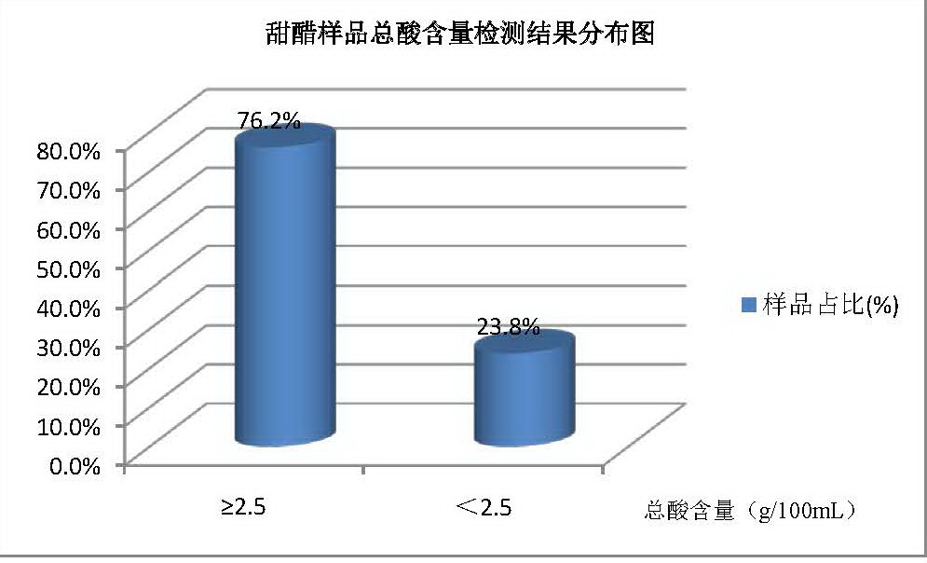

（3.2）还原糖(以葡萄糖计）
甜醋产品通过添加食糖来满足甜醋酸甜调和的产品特点，但食糖的添加量因各厂家的生产配方不同而有所不同。
为保证产品的风味和质量并体现产品的质量特性，保证原料的加入，本标准根据产品质量控制要求设置还原糖指标，作为反映甜醋产品特性的最重要的指标。
表3对收集的甜醋样品进行了检测，从检测结果分析来看，目前市面上甜醋产品的质量比较平均，76.2%的样品还原糖(以葡萄糖计）含量都超过了35.0 g/100mL。为能突出甜醋的质量特性，保证原料的加入和产品固形物的含量，同时与其他普通食醋产品做好严格区分，根据市场现有产品的质量水平，本标准设置甜醋还原糖(以葡萄糖计）≥35.0g/100mL。
表3 甜醋样品还原糖(以葡萄糖计）含量检验结果汇总分析
还原糖(以葡萄糖计）（g/100mL） | 样品占比(%) | 标准要求（g/100mL） | 符合的样品占比
≥45.0 | 50.0% | ≥35.0 | 76.2%
≥35.0 | 76.2% | ≥35.0 | 76.2%
≥25.0 | 95.2% | ≥35.0 | 76.2%
＜25.0 | 4.8% | ≥35.0 | 76.2%

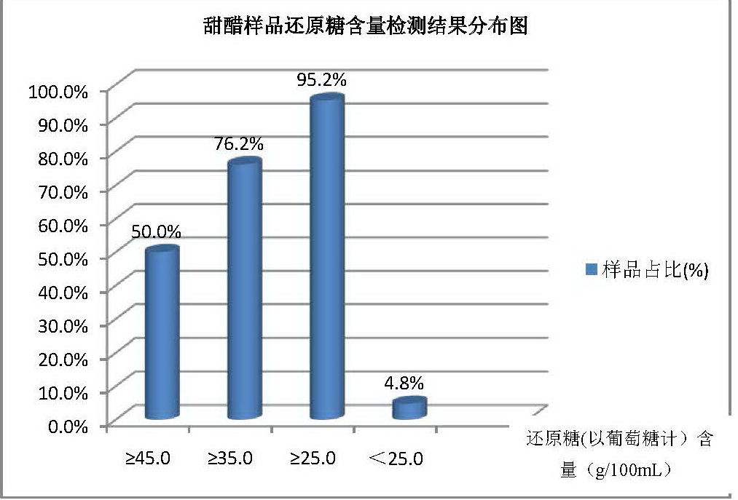
（3.3） 可溶性无盐固形物
甜醋属于食醋，目前食醋相关的国家标准GB/T 18187-2000《酿造食醋》中规定了“可溶性无盐固形物”，其中固态发酵食醋为≥1.00g/100mL、液态发酵食醋为≥0.50g/100mL。本标准中对甜醋还原糖(以葡萄糖计）指标设置为≥35.0g/100mL，还原糖含量的高低一定程度上也能反映可溶性无盐固形物含量的高低，这两个指标是相辅相成的，因此本标准也参照酿造食醋国家标准的要求，设置“可溶性无盐固形物”指标。
表4对收集的甜醋样品进行了检测，从检测结果分析来看，有85.7%的样品可溶性无盐固形物含量能达到或超过36.0g/100mL，部分产品超过46.0g/100mL。为能突出甜醋的质量特性，保证原料的加入和产品固形物的含量，同时与其他普通食醋产品做好严格区分，根据市场现有产品的质量水平，本标准设置甜醋可溶性无盐固形物≥36.0g/100mL。
表4 甜醋样品可溶性无盐固形物含量检验结果汇总分析
可溶性无盐固形物（g/100mL） | 样品占比(%) | 标准要求（g/100mL） | 符合的样品占比
≥46.0 | 54.8% | ≥36.0 | 85.7%
≥36.0 | 85.7% | ≥36.0 | 85.7%
≥26.0 | 95.2% | ≥36.0 | 85.7%
＜26.0 | 4.8% | ≥36.0 | 85.7%

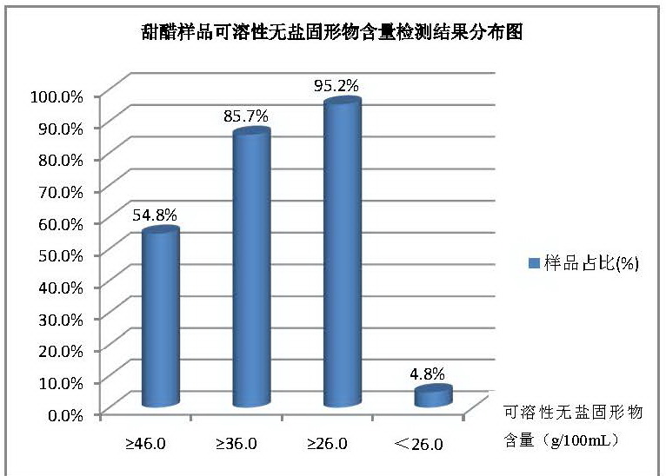
（3.4）食品安全要求
应符合GB 2719的规定。
（3.5）检验方法
本标准中涉及甜醋产品指标的检验方法均有相应的国家标准，直接引用。
（3.6）甜醋产品的标签
本标准按照GB 2719《食品安全国家标准 食醋》4.1条款的要求，要求甜醋产品标示总酸含量，并规定在执行标准后按照产品类别醒目标示 “甜醋（固态发酵）”或“甜醋（液态发酵）”字样，以让监督机构和消费者能准确、清晰地判断产品的类别。与国家标准要求保持了一致性和协调性。
五、标准实施建议
在本标准通过审核、批准发布之后，由相关机构组织力量对本标准进行宣贯，在行业内进行推广。建议本标准自发布6个月之后开始实施。
六、其他需要说明的问题
无

